Jhg./Klasse: 4AHETR
Gruppe: 3
Übungstag: 29.10.2010
Name: Kogler David
Übungsname: Glättungskondensatoren
Übungsnummer:

1. Aufgabenstellung

Aufgabe 1:
Es ist eine Einweggleichrichterschaltung aufzubauen wobei $U_{X}=50\%∙ \hat{U}$ sein soll. Die Schaltung ist mittels Oszilloskop zu messen und auf die richtige Funktion zu überprüfen.
Aufgabe 2:
Es ist eine Vollweggleichrichterschaltung aufzubauen wobei $U_{X}=50\%∙ \hat{U}$ sein soll. Die Schaltung ist mittels Oszilloskop zu messen und auf die richtige Funktion zu überprüfen.
2. Schaltung

Aufgabe 1: Einweggleichrichter

Aufgabe 2: Vollweggleichrichter

3. Messung

Aufgabe 1: Einweggleichrichter
Oszilloskop Einstellung: Oszilloskop Einstellung:
2 V / Div 25 mV / Div
5 ms / Div 2 ms / Div
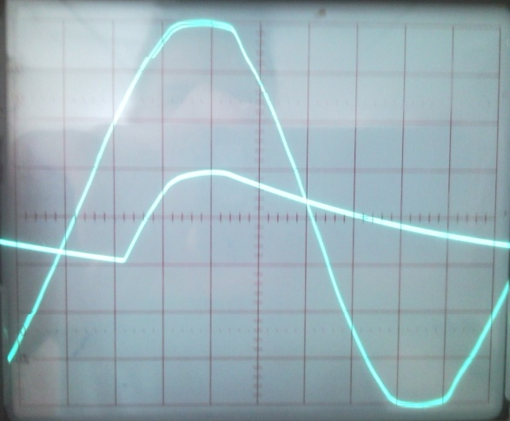
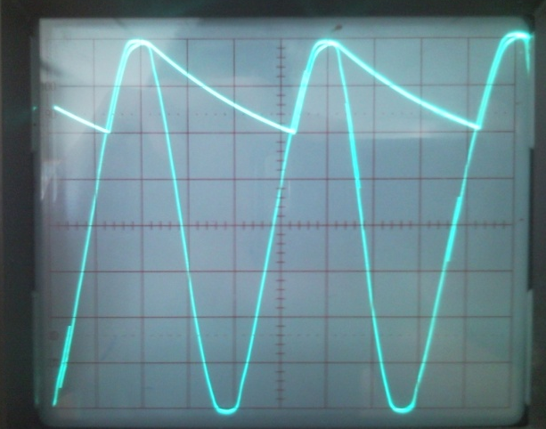

 | Gerechnet | Gemessen
U_{BR} | $$50\% ∙7,9 V$$ | $$3,8 V$$
t* | $$16,6\dot{6} ms$$ | $$17 ms$$
U_{D} | $$---$$ | $$0,8 V$$

Aufgabe 2: Vollweggleichrichter
Oszilloskop Einstellung: Oszilloskop Einstellung:
2 V / Div 1 V / Div
5 ms / Div
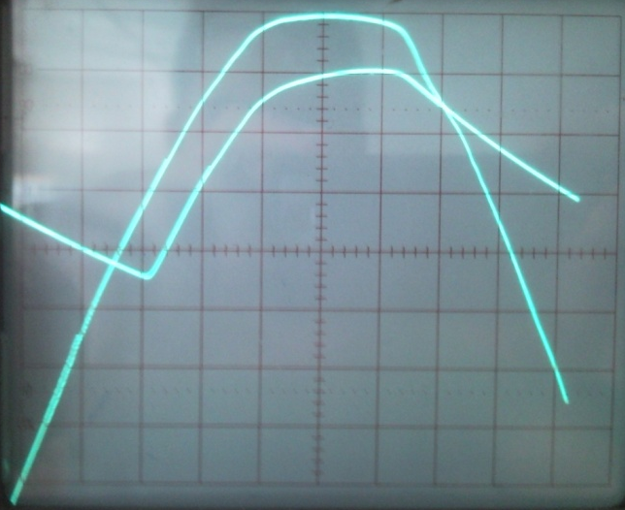
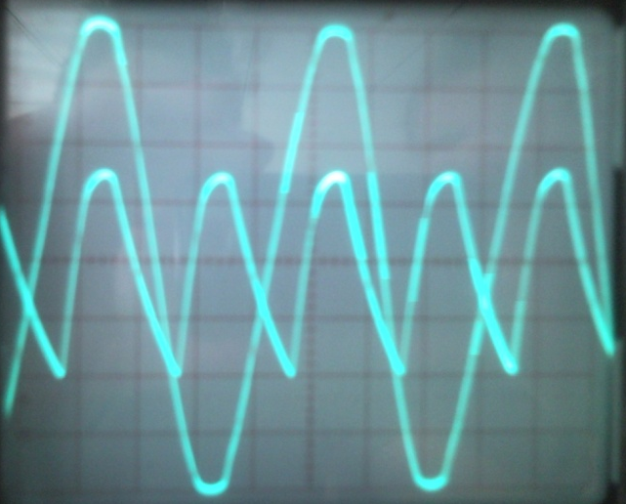

 | Gerechnet | Gemessen
U_{BR} | $$50\% ∙8 V$$ | $$3,7 V$$
t* | $$8,3\dot{3} ms$$ | $$---$$
U_{D} | $$---$$ | $$1 V$$

4. Auswertung

Aufgabe 1: Einweggleichrichter

$$Gegeben: 50\% ∙ \hat{U} , R=10kΩ, f=50 Hz \\ Gesucht:C= ?$$
$$T=\frac{1}{f}=20 ms \\ U_{X}=0,5∙\hat{U}=\hat{U}∙\sin{ω∙t=}\hat{U}∙\sin{φ}$$
$$φ=\sin^{-1}{\frac{U_{X}}{\hat{U}}=\sin^{-1}{\frac{0,5∙\hat{U}}{\hat{U}}=\sin^{-1}{0,5=30°}}} \\ \hat{U}∙e^{-\frac{t}{τ}}=0,5 ∙\hat{U} \\ e^{-\frac{Δt}{τ}}=0,5 \\ -\frac{Δt}{τ}=\ln{0,5} \\ τ=-\frac{Δt}{\ln{0,5}}$$

$$360°………20ms \\ 300°……… Δt \\ --------- \\ Δt=\frac{300°∙20ms}{360°}=16,67 ms→τ=24,05 ms$$
$$τ=R∙C→\boxed{C}=\frac{τ}{R}=\frac{24,05 ms}{10 kΩ}=\boxed{2,4µF}$$

Aufgabe 2: Vollweggleichrichter

$$Gegeben: 50\% ∙ \hat{U} , R=10kΩ, f=50 Hz \\ Gesucht:C= ?$$
$$T=\frac{1}{f}=20 ms \\ U_{X}=0,5∙\hat{U}=\hat{U}∙\sin{ω∙t=}\hat{U}∙\sin{φ}$$
$$φ=\sin^{-1}{\frac{U_{X}}{\hat{U}}=\sin^{-1}{\frac{0,5∙\hat{U}}{\hat{U}}=\sin^{-1}{0,5=30°}}} \\ \hat{U}∙e^{-\frac{t}{τ}}=0,5 ∙\hat{U} \\ e^{-\frac{Δt}{τ}}=0,5 \\ -\frac{Δt}{τ}=\ln{0,5} \\ τ=-\frac{Δt}{\ln{0,5}}$$

$$180°………10ms \\ 150°……… Δt \\ --------- \\ Δt=\frac{150°∙10ms}{180°}=8,34 ms$$
$τ=R∙C→\boxed{C}=\frac{τ}{R}=\frac{-\frac{Δt}{\ln{0,5}}}{10 kΩ}=\boxed{0,83µF}$

Verwendete Geräte:

Bez. | Geräteart | Symbol | Messbereich bzw. Technische Daten | Inv. Nr.
 | C-Dekade
 | Trafo
 | Multimeter
 | Multimeter
 | Schiebewiderstand
 | Trennverstärker
 | Oszilloskop

Anmerkungen:

Hier sind besondere Ereignisse zu notieren, die während der Übung vorgefallen sind.

Wenn eine Übung nicht fertig gestellt werden kann, ist hier der Platz um Gründe anzugeben.
Unterschrift

